Конспект открытого урока по математике
в 5 «А» классе
по теме «Признаки делимости на числа на 2, на 5, на10»
дата : 11.09.12
Цель: изучить признаки делимости на 2, 5, 10, формировать умение применять признаки делимости на практике.
Тип урока : Объяснение нового материала с элементами закрепления
Оборудование: интерактивная доска, учебник
Деятельность учителя | Деятельность учащихся | Слайд.
- Организационный момент.  Учитель сообщает тему урока, формулирует цели урока.  (1 мин)  Переход к следующему кадру осуществляется нажатием кнопки |  | Кадр 1
2. Повторение основных понятий.(13 мин)  Кадры «говорящие» - при нажатии на героя высвечивается диалог .  Переход к выполнению заданий осуществляется нажатием кнопки «помочь Солнышко»  Задание: «Укажите четные числа». При нажатии на число – оно высветляется. Цель задания – познакомиться с признаком делимости на 2. Переход к следующему заданию осуществляется нажатием кнопки «далее»  Задание:  «Пользуясь свойствами делимости суммы и разности чисел, выберите выражения, принимающие четные значения ».  Перед выполнением задания целесообразно повторить свойства делимости суммы и разности чисел: «Если одно из слагаемых и сумма делятся на какое-нибудь число, то и второе слагаемое делится на это же число» (Здесь мои учащиеся подразумевают алгебраическую сумму, т.е. разность рассматривается как сумма положительного и отрицательного слагаемых). Кроме того необходимо повторить свойство делимости произведения (если один из множителей делится на какое-нибудь число, то и произведение делится на это число.)  Задание:  Из перечисленных формул выберите формулу четного и нечетного чисел.  На место «встанут» только правильные формулы. Перед учащимися ставится проблема: вывести формулы четного и нечетного чисел. Перед выполнением задания необходимо проговорить с учащимися, что формула должна быть краткой и действительной при любом значении входящей в нее переменной.  Задание:  Следующее задание с проверкой. Целесообразно, чтобы учащиеся пояснили свой ответ, привели подтверждающий или опровергающий пример. Четное число делится на нечетное, если является произведением этого нечетного числа на четное, например, 26 делится на 13, так как 26=2*13. Нечетное не делится на четное число, так как любое четное можно представить в виде произведения 2 и какого-нибудь числа, значит если предположить, что нечетное будет делиться на четное, оно должно делиться на 2, получили противоречие. Эти задания учат ребят рассуждать и доказывать, у многих учеников возникли затруднения при выполнении данного задания, поэтому оно подробно было разобрано всем классом.  Знакомит с признаком делимости на 5, на10  Задание:  Из «кусков» предложений составить признаки делимости на 5 и 10. Части встанут только на свои места. Задание учит ребят подмечать закономерности, правильно формулировать математические предложения.  Задание:  «Разбить числа на группы». Целесообразно предложить учащимся самостоятельно найти признак разбиения. В результате, ребята выводят признаки делимости на 5 четного и нечетного чисел  Объяснение нового материала | Обсуждают и решают задания, аргументируя свои ответы | Кадр 2  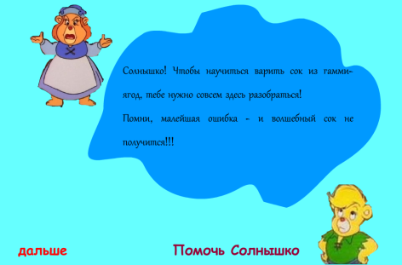  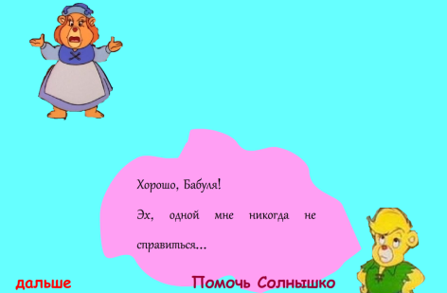  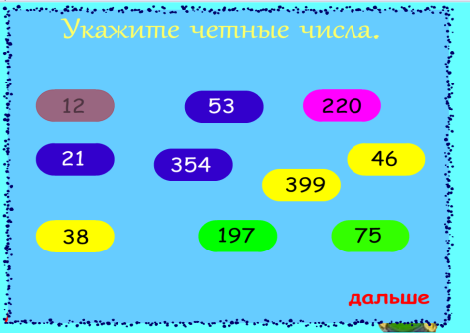  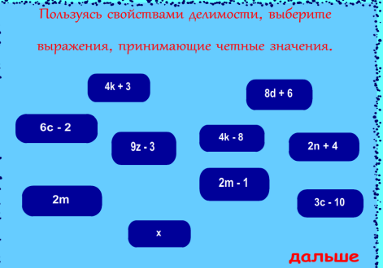  Кадр 3  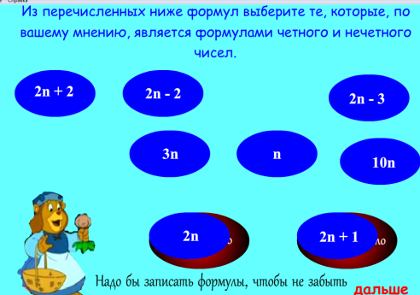  Кадр 4  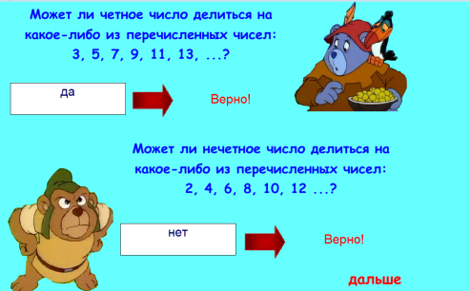  Кадр 5  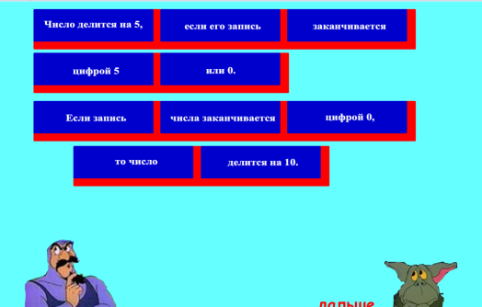  Кадр 6  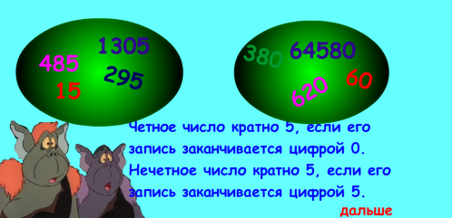
- Решение задания на закрепление признаков делимости на 2, 5, 10.(17мин)  Учитель предлагает обосновать с помощью признаков делимости каждый ответ на поставленную задачу.  Задание на закрепление признаков делимости на 2, 5, 10 и повторение понятия «делитель»  Задание выполняется устно с обоснованием ответа. Используется признак делимости на 5.  Задание на повторение числовых промежутков. Целесообразно вспомнить все известные числовые промежутки, известные учащимся: интервал, полуинтервал, отрезок, открытый и закрытый луч. | Решают задание, обсуждают ответы. | Кадр 7  Кадр 8  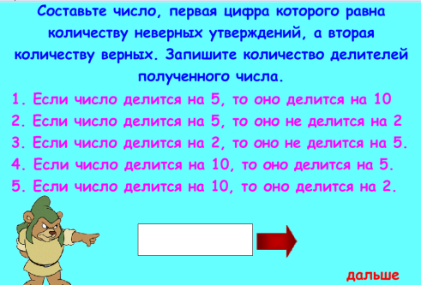  Кадр 9  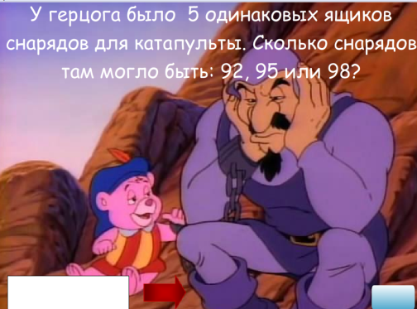  Кадр 10  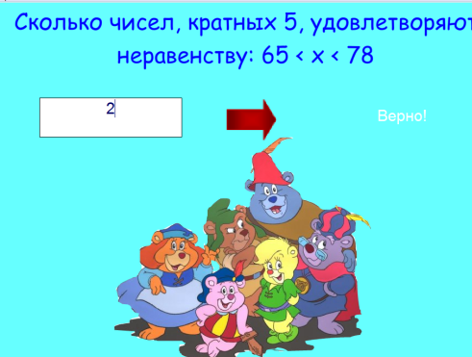
- Подведение итогов урока. Домашнее задание.(4 минута)  Рефлексия  Учащимся выставляются оценки за урок. Домашнее задание №198, выучить признаки |  | Кадр 11

